Daniel Wagner vinder sølv på 100 meter
Det er Danmarks femte medalje ved de paralympiske lege.
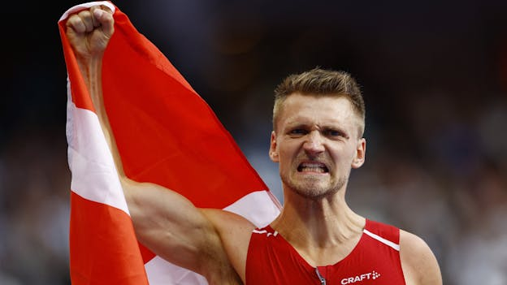
2. sep kl. 19.51 Frederik Josephsen Kargo & Ritzau (link: Daniel Wagner vinder sølv på 100 meter - TV 2)
Daniel Wagner vinder sølv i 100 meter ved de paralympiske lege.
Det er den anden sølvmedalje for danskeren ved legene i Paris.
- Der har været så meget pres på. Jeg var røv-tæt på guldet, men det her føles næsten som guld. Hold op, hvor løb jeg hurtigt. Det er så meget mere end en 100 meter. Det er så svært, og nu har jeg gjort det med mit team, siger en tydeligt rørt Daniel Wagner til DR.
Daniel Wagner vandt lørdag sølv i længdespring ved de paralympiske lege. Mandagens medalje er Danmarks femte medalje ved PL.

Personlig rekord
Daniel Wagner leverede i finalen en imponerende præstation og slog personlig rekord for anden dag i træk på Stade de France – denne gang i tiden 12,08 sekunder.
Dermed skar han yderligere 13 hundreddele af sin rekord, som han satte så sendt som søndag aften i det indledende heat.
Amerikaneren Ezra Frech vandt guld i tiden 12,06 sekunder, så Daniel Wagner var kun to hundreddele fra vinderen.
Brasilianeren Vinicius Goncalves Rodrigues tog bronzen i tiden 12,10 sekunder, så det var en helt utrolig tæt finale.
Dermed endte resultatet for Daniel Wagner med samme udbytte som ved PL i Rio i 2016.
Ved de paralympiske lege er 100 meter-løbet en prestigefyldt disciplin ligesom ved OL. Men mens der ved OL kun dystes i to finaler – en for kvinder og en for mænd – er der langt flere finaler ved PL.
Ved PL i Tokyo for tre år siden var der 29 medaljesæt i spil.
Daniel Wagner sprintede i Paris med om medaljerne i T63-klassen for atleter, der konkurrerer med en benprotese.

